Họ và tên: Phạm Thanh Cao Thượng

Lớp: EMB_04

Bài MOCK:

* 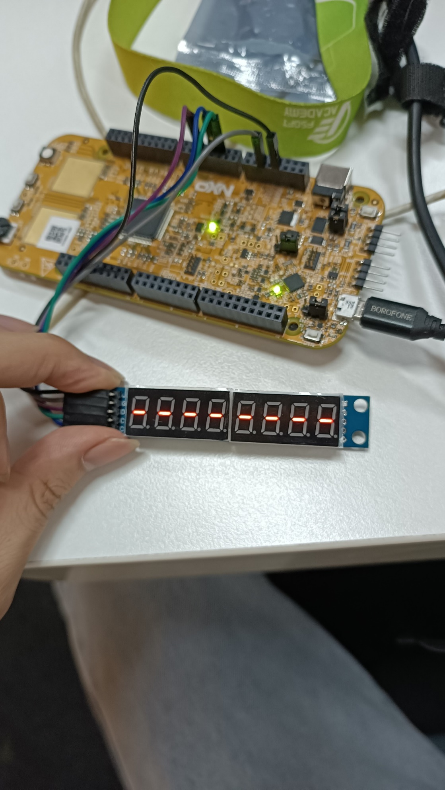Khi ấn reset đồng hồ ở chế độ chờ. (Thời gian mặc định là 12:00:00 và báo thức mặc định là 00:00:00).
* Khung dữ liệu: [s:hh:mm:ss]

Ví dụ: [s:03:26:55]

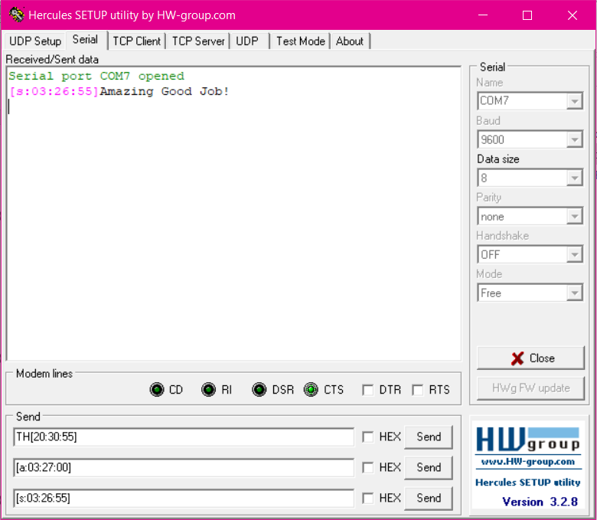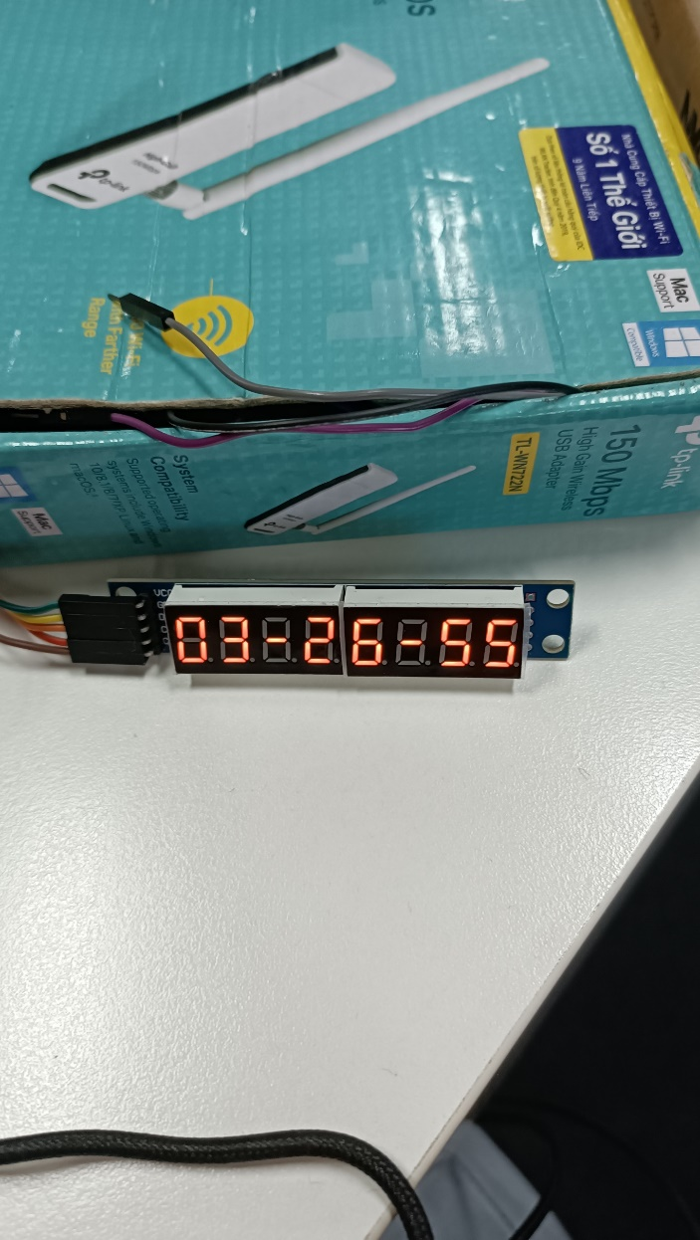asd

* Nếu truyền đúng sẽ hiện chuỗi “ Amazing Good Job! ” lên màn hình hercules.
* Nếu trong trường hợp truyền dữ liệu bị sai có thể xử lý như sau:

TH1:

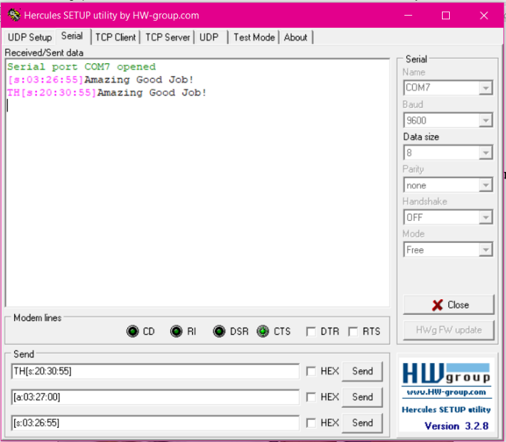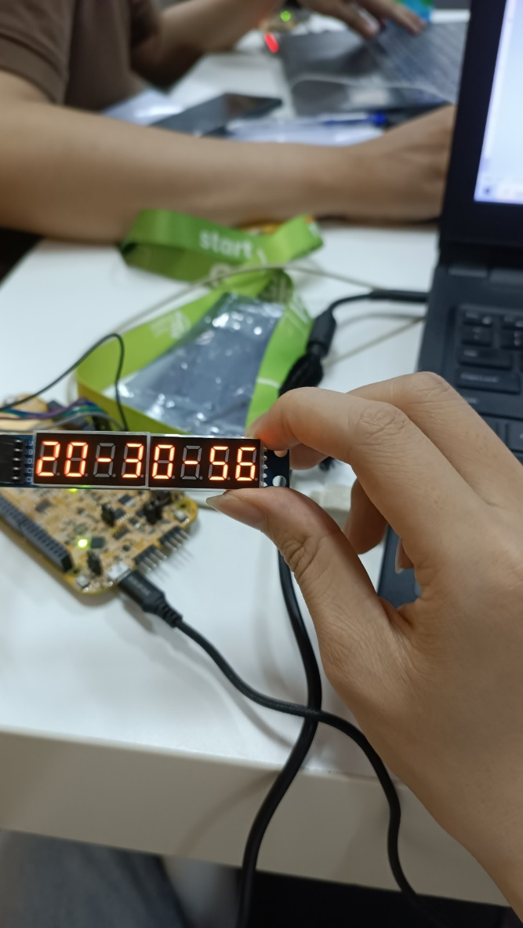Dữ liệu truyền vào là TH[s:20:30:55] thì chương trình sẽ bỏ qua các ký tự lỗi và tự chuyển khung dữ liệu nhận vào thành [s:20:30:55].

TH2:

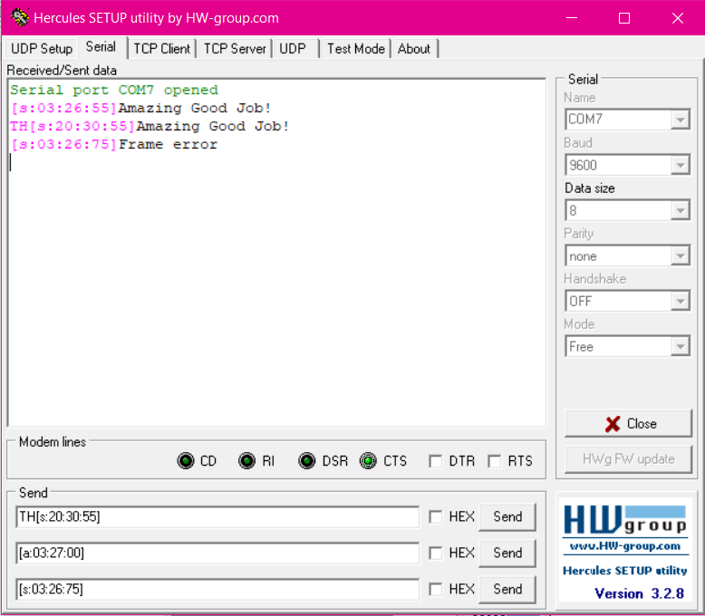Dữ liệu truyền vào là [s:03:26:75] thì chương trình sẽ nhận thấy thời gian truyền vào vị lỗi “75 giây” thì sẽ cho đồng hồ qua về chế độ chờ và gửi thông báo lên hercules “Frame Error”.

TH3:

Dữ liệu truyền vào là “[s:03:26:55” thì chương trình sẽ nhận thấy khung truyền bị lỗi do thiếu dấu “ ] ” thì sẽ cho đồng hồ qua về chế độ chờ và gửi thông báo lên hercules “Frame Error”.

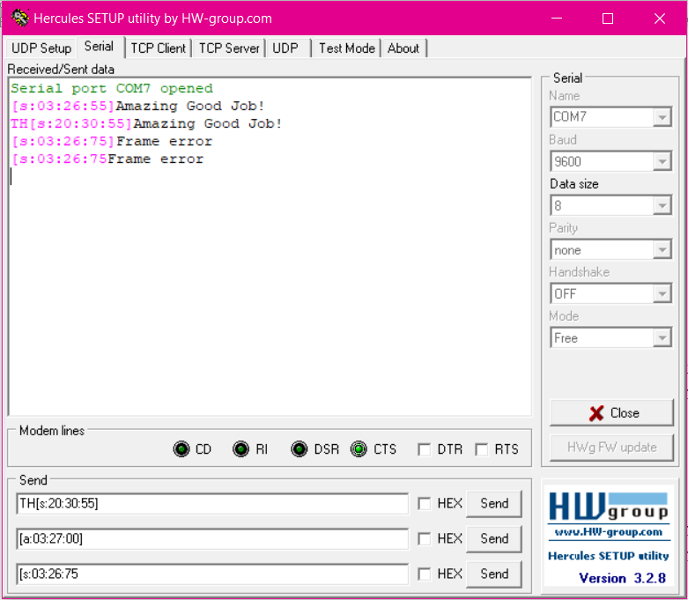

TH4:

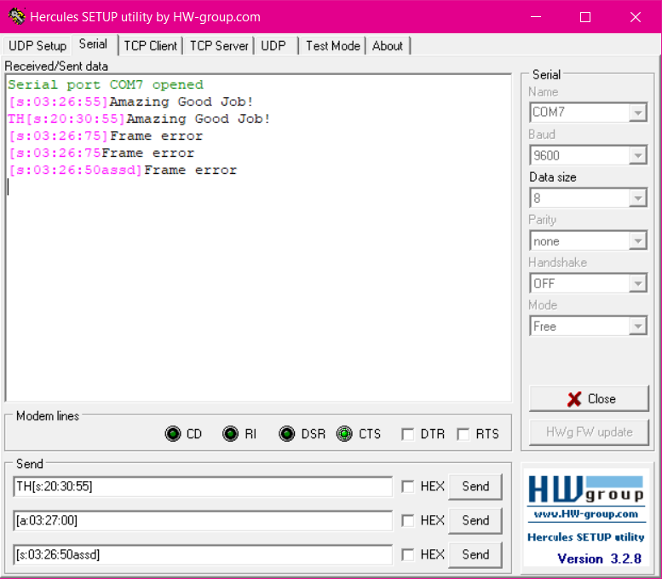Dữ liệu truyền vào là [s:03:26:550assd] hoặc [r:03:26:55] thì chương trình sẽ nhận thấy khung truyền bị lỗi do dư dữ liệu thì sẽ cho đồng hồ qua về chế độ chờ và gửi thông báo lên hercules “Frame Error”.

* Khi ấn nút 1 thì led sẽ sáng xanh báo hiệu đang ở chế độ cài đặt giờ bằng nút ấn. Tiếp tục ấn nút 1 thời gian sẽ thay đổi tùy theo ý muốn người dùng. Sau đó ấn nút 2 để thay đổi số phút, lúc này nếu ấn lại nút 1 sẽ kết thúc quá trình cài đặt giờ, đồng hồ sẽ bắt đầu chạy và led xanh sẽ tắt.

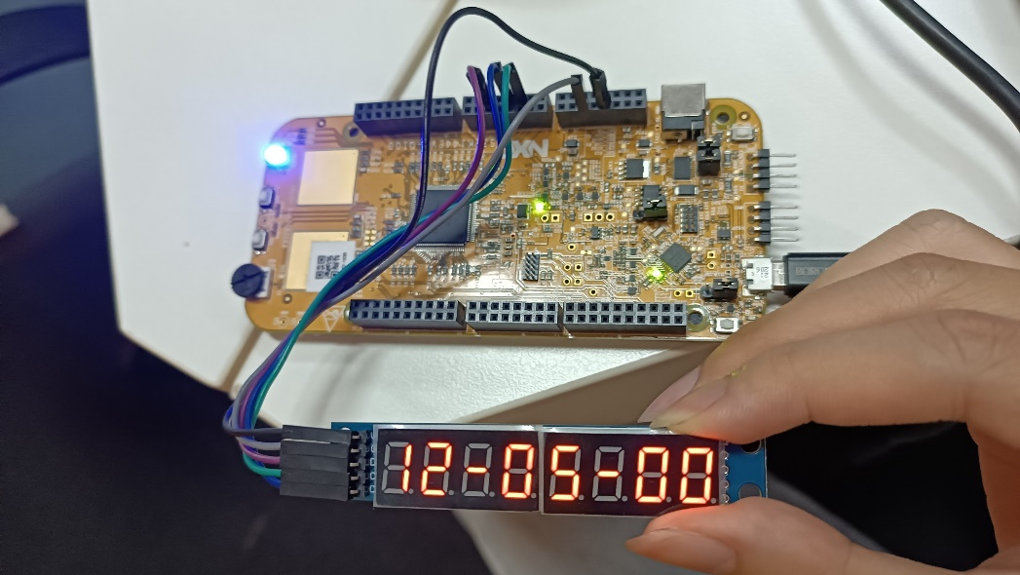

* Để cài đặt báo thức ta có:

Khung dữ liệu của báo thức: [a:hh:mm:ss]

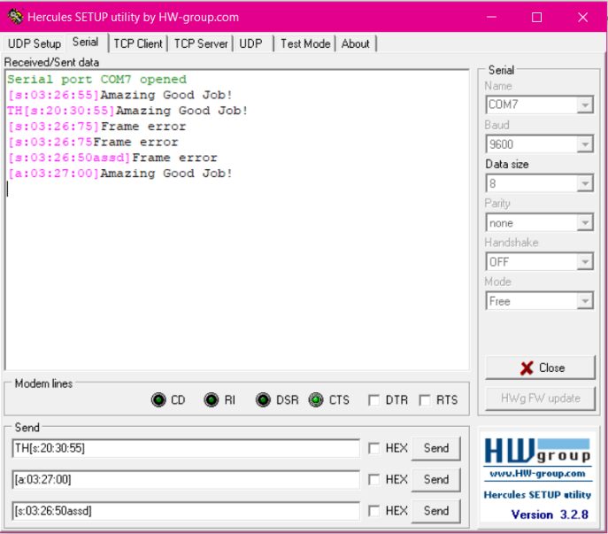 Khi cài báo thức ta dùng phần mềm hercules để gửi dữ liệu từ PC và Board. Sau khi nhận được đúng khung dữ liệu báo thức, chương trình sẽ hiện thời gian đã cài đặt lên màn hình 4s, sau đó trở về thời gian thực.

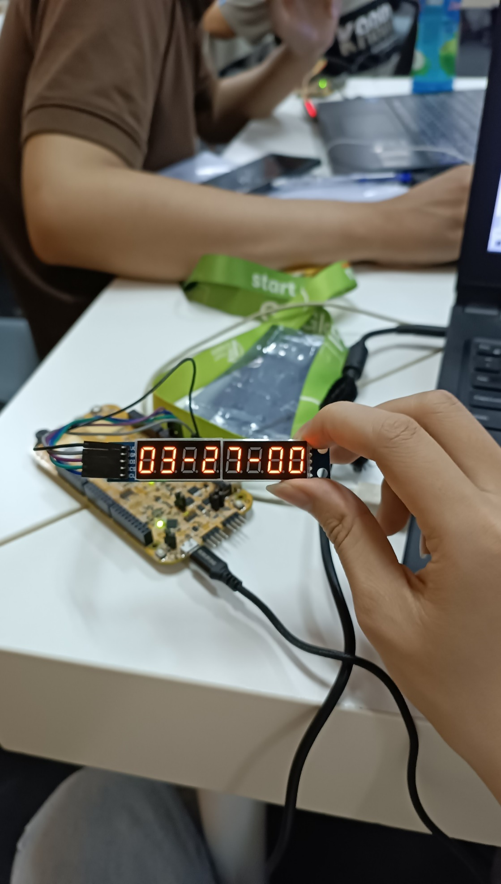 Ví dụ: khung dữ liệu báo thức: [a:03:27:00]

* Khi báo thức bật led của Board sẽ sang lần lượt ba màu đỏ, lục, lam, trong 10s, tuy nhiên nếu ta muốn kết thúc sớm báo thức ta có thể ấn nút 2 để tắt báo thức trước 10s